ПРОДАЖА имущества, расположенного по адресу:

Новгородская область, Новгородский район, д. Новая Деревня,

пер. Пригородный, д. 7а

(собственник - АО «Газпром газораспределение Великий Новгород»)

Начальная (минимальная) цена договора купли-продажи: 20 291 000 (Двадцать миллионов двести девяносто одна тысяча) рублей 00 копеек (с учетом 18%), в том числе стоимость двух земельных участков составляет 2 810 000 (Два миллиона восемьсот десять тысяч) рублей (НДС не облагается).

Локация и месторасположение имущества
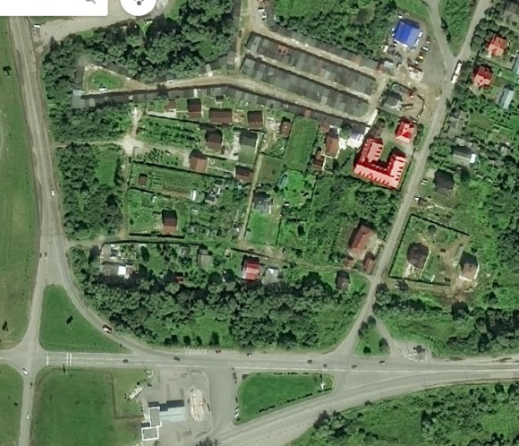 |  | 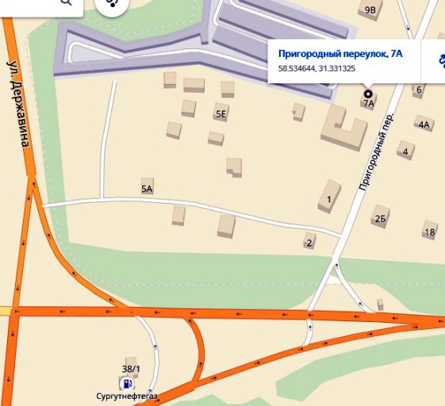 |  |  | 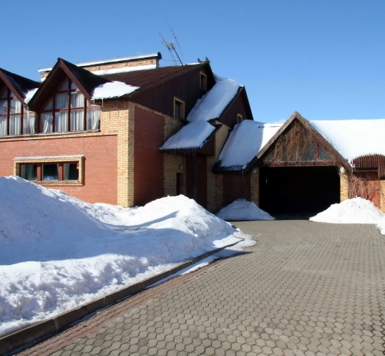
Расположенный вокруг Великого Новгорода в северо-западной части России, Новгородский район имеет уникальное транспортно-географическое положение. По его территории проходят основные автомобильные, железнодорожные, воздушные и водные транспортные магистрали, связывающие Санкт-Петербург и Москву. Тем самым практически обеспечены все способы перемещения людей и товаров, что чрезвычайно важно для Центрального и Северо-Западного округов, а также для связи с западными областями России: Беларусью, Прибалтикой и другими зарубежными странами через незамерзающие пути Петербурга и Финляндии. Удаленность центра района от Санкт-Петербурга -186 км, от Москвы - 500 км, от морского порта Санкт-Петербурга - 190 км, от грузового аэропорта Шереметьево - 500 км. Крупнейший в Северо-Западной группе районов области по площади (4.6 тыс. кв. км) и численности населения (55.4 тыс. человек на 01.01.2001) район. Район имеет развитую сеть автомобильных дорог республиканского и местного значения с пропускной способностью 11 тыс. машин в сутки. Протяженность дорог федерального значения – 555 км, из них 345 с бетонным покрытием. По территории района проходят два газопровода высокого давления.
Маршрут Новая Деревня - Великий Новгород занимает в пути 9 минут. Расстояние по дороге составляет 5.3 км. автобусного сообщения.

Характеристика земельных участков :
- земельный участок с кадастровым номером 53:11:0300105:0368, расположенный по адресу: Новгородская область, Новгородский район, Савинское сельское поселение, д. Новая Деревня, пер. Пригородный, д.7а
Общая площадь 1479 кв. м;
Категория земель - земли населенных пунктов
Разрешенное использование: для эксплуатации базы отдыха
Правоудостоверяющие документы: Свидетельство о государственной регистрации права собственности, серия 53-АА номер 159086 от 29.12.2006
Существующие обременения: не зарегистрировано

- земельный участок с кадастровым номером 53:11:0300105:86, расположенный по адресу: Новгородская область, Новгородский район, Савинское сельское поселение, д. Новая Деревня, пер. Пригородный, д.7а
Общая площадь 1215 кв. м;
Категория земель - земли населенных пунктов
Разрешенное использование: индивидуальное жилищное строительство
Правоудостоверяющие документы: Свидетельство на право собственности на землю, серия РФ-XIII НОО-225-823 № 933263от 16.08.1996
Существующие обременения: не зарегистрировано

Описание недвижимого имущества:

Характеристика имущества:
гостевой дом (нежилое здание), кадастровый номер 53:11:0300105:0368:0405098/28/В; | Год постройки |  | 1993 | Перекрытия |  | деревянные
 | Назначение |  | Нежилое | Фундаменты |  | Бетонный ленточный
 | Этажность |  | 1 | Мусоропровод |  | нет
 | Стены |  | Брусчатые облицованные снаружи силикатным кирпичем | Крыша |  | шиферная
 | Перегородки |  | деревянные | Прилегающая территория |  | Благоустроена, асфальтобетон с2001 года, огорожена глухими ж/б плитами на ж/б столбах, охраняемая. Хозяйственные постройки  ( баня, беседка кирпичная)
 | Площадь (кв.м.) |  | 117,2 | Входная дверь |  | Деревянная
 | Высота потолка (м.) |  | 2,30 | Коммуникации |  | электричество, газ, канализация, водоснабжение центральные, горячее водоснабжение от калорифера.
 | Отопительные приборы |  | Радиаторы | Отопление |  | от парового котла, камин,
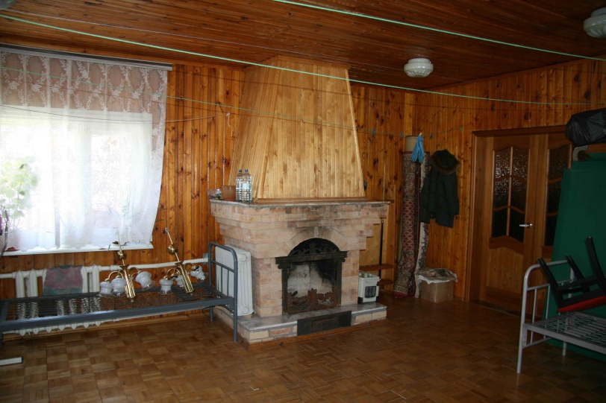 |  |  | 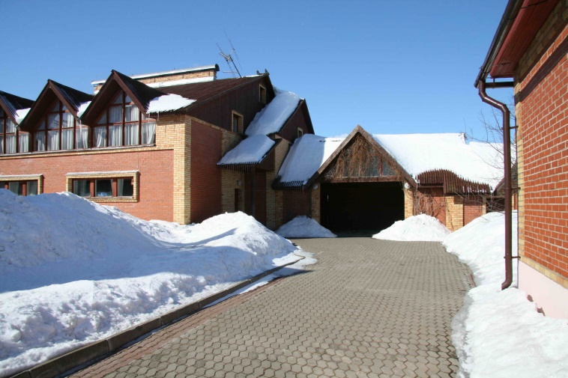
Фотографии внутри
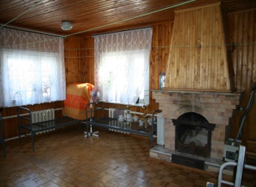 | 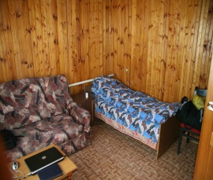 | 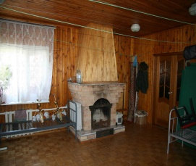 |  | 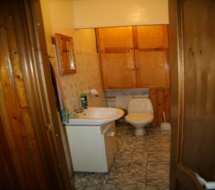 | 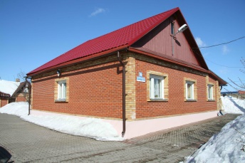
гостевой мансардный дом назначение: нежилое, кадастровый номер 53:11:0300105:2203 | Год постройки | 1999 |  | Перекрытия |  | -ж/б
 | Назначение | Нежилое |  | Фундаменты |  | Бетонный,ленточный
 | Этажность | 2 |  | Мусоропровод |  | нет
 | Стены | Кирпич |  | Крыша |  | ондулин
 | Перегородки | Кирпич |  | Прилегающая территория |  | Благоустроена, огорожена, охраняемая
 | Площадь (кв.м.) | 261,2 |  | Входная дверь |  | металлическая
 |  |  |  | коммуникации |  | Отопление от парового котла, электричество, газ, канализация , ,водоснабжение центральное, горячее водоснабжение от калорифера.
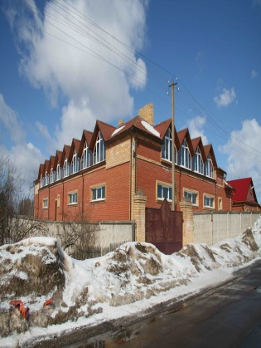 | 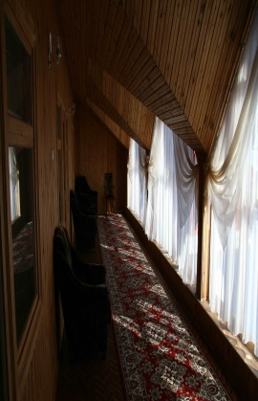 | 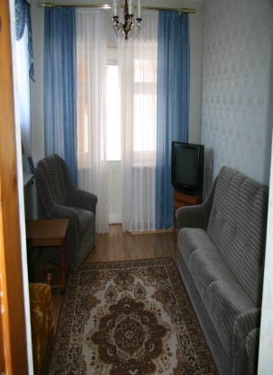 |  | 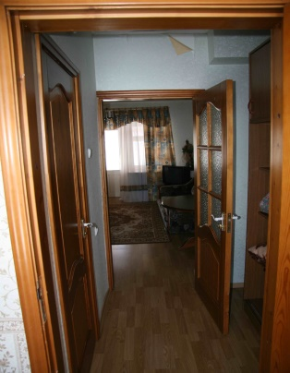 |  | 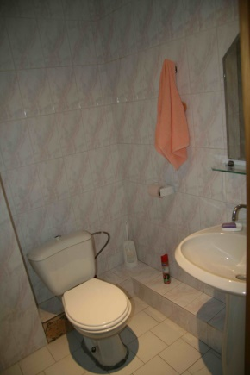
объект незавершенного строительства, степень готовности объекта - 65 , кадастровый номер 53:11:0300105:2618 | Назначение | Нежилое |  | Перекрытия |  | -ж/б
 |  |  |  | Фундаменты |  | Ленточный из блоков
 | Этажность | 2 |  | Мусоропровод |  | нет
 | Стены | Кирпич |  | Крыша |  | Утепленная металлочерепица на деревянных стропилах и обрешетке
 | Перегородки | кирпич |  | Прилегающая территория |  | Благоустроена, огорожена, охраняемая
 | Площадь (кв.м.) | 550 |  | Входная дверь  коммуникации |  | металлическая  .
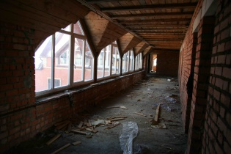 | 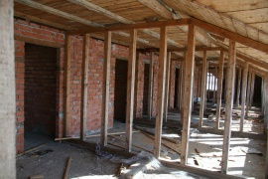 | 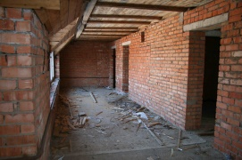 |  | 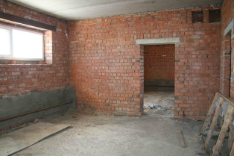 |  | 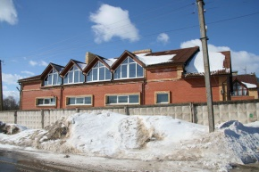
Объекты движимого имущества, являющиеся неотъемлемой частью вышеуказанного недвижимого имущества:
Ограждение ж/б плиты L-204м д.Новая деревня ул.Пригородная д. 7а | Сооружение деревянное дровянник 3*3 м д. Новая деревня ул.Пригородная д.7а | Кухонный гарнитур |  | Зеркало в раме 1500х1000 | Зеркало в раме 1500х1000
Зеркало в раме 1500х1000 | Жалюзи вертикальные Союз | Жалюзи вертикальные Союз |  | Жалюзи вертикальные Союз | Жалюзи вертикальные Союз
Зеркало | Плита газовая Hansa FCMW 51001010 | Плита газовая Mora MGN 51123 FW |  | Ящик | Кондиционер Samsung sh-09-zw8+sh09zw8x
Котел Vitopend-100 | Котел lb-46 в к-те с горелкой em и фильтром fco | Система охранно-пожарной сигнализации в помещениях Базы отдыха в Новой Деревне |  | Внутреннее газоснабжение гостевого дома в п.Новая деревня | Покрытие площадки стабилизированными вяжущими материалами (благоустройство территории на базе отдыха)
Баня на базе отдыха «Новая деревня» | Беседка кирпичная на базе отдыха «Новая деревня» | Внутреннее газоснабжение базы отдыха в Новой деревне
 |  |  |  |  | Способ реализации– открытый аукцион
Собственник -Наименование организации | АО «Газпром газораспределение Великий Новгород» |  |  | Начальная цена (с учетом НДС18%), руб. | 20 291 000 (Двадцать миллионов двести девяносто одна тысяча) рублей 00 копеек (с учетом 18%), в том числе стоимость двух земельных участков составляет 2 810 000 (Два миллиона восемьсот десять тысяч) рублей (НДС не облагается).
Контактное лицо | Баринова Людмила Александровна |  |  | Шаг аукциона (с учетом НДС 18%), руб. | 608 730,00
Телефон | 8(8162) 67-23-44 |  |  | Сумма задатка, руб., (НДС не облагается). | 2 029 100,00
Адрес электронной почты | BarinovaLA@oblgas.natm.ru |  |  | Прием заявок (с) | 08 мая 2018 года  с 8:30 до 12:30 и с 13:30 до 16:30 часов (время московское), по пятницам с 8:30 до 13:30 часов (время московское).
Сайт в сети интернет | www.novoblgaz.ru. |  |  | Прием заявок (по) | по 06 июня 2018 года
 |  |  |  | дата и время проведения открытого Аукциона и подведения итогов | 15 июня 2018 г. в 10 часов 00 минут по московскому времени.
Детально с правилами проведения торгов, требованиями к участникам, условиями и порядком заключения договора купли-продажи можно ознакомиться на сайте собственника имущества.

